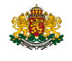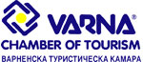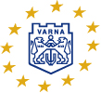

**Уважаеми дами и господа,**

С удоволствие Ви информираме, че в периода **27-29 септември 2017 г**. във Варна предстои да се проведе десетият юбилеен Черноморски туристически форум, който тази година е на тема ***„Местната идентичност и глобалният туризъм”.***

Във фокуса на тазгодишната тема ще се поставят важни въпроси за валоризиране на местната идентичност в контекста на глобалния туризъм чрез специализирани видове и форми на туризъм в четири сезона.

Оценявайки значимата Ви роля в развитието на регионални и местни туристически продукти и предвид тематиката на форума, Ви каним да се включите с избрана от Вас форма на участие: ***презентация, изложбен щанд, рекламна страница в каталога на форума или в сборника с доклади, персонално участие – Ваше или на Ваши представители.*** Участвайки във форума, ще имате възможността да срещнете представители на общини, посолства, висши училища, неправителствени организации, представители на туристическия бизнес, да споделите свои добри практики, да поставите въпроси или да изкажете мнение за разработването на туристически продукти на основата на местната идентичност и предлагането им през четирите сезона на годината.

Ще се радваме да вземете участие в нашия форум-изложение, за да продължим заедно съвместните ни усилия в стабилното и устойчиво развитие на България като целогодишна туристическа дестинация.

За Ваша допълнителна информация прилагаме:

* Програма-проект на Черноморския туристически форум
* Заявка с условията за участие

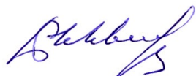С уважение,

Жельо Душев,

Председател на Варненска туристическа камара

Проф. д-р Марин Нешков, 

Почетен председател на Варненска туристическа камара